Hallo ihr Superheldinnen,

ich bin Tingel Tangel John!

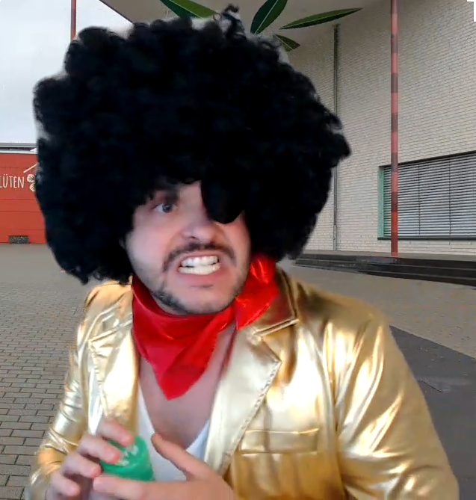

Ihr Kinder werdet bald nichts mehr zu lachen haben!

Habt ihr heute schon die Nachrichten gesehen?

